***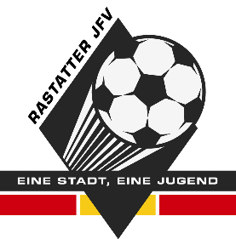*Erklärung Trainer zur Corona**

**Verordnung des Rastatter JFV**

**zur Wiederaufnahme des**

**Trainingsbetriebes**

Hiermit erkläre ich, dass ich die beigefügte Corona Verordnung zur Wiederaufnahme des Trainingsbetriebes beim Rastatter JFV für die Zeit der Covid 19 Pandemie zur Kenntnis genommen habe, sie gelesen und verstanden habe und diese versuche entspr. umzusetzen.

Auch habe ich von der Vereinsführung eine Einweisung zur richtigen Umsetzung der Verordnung auf dem Sportgelände bekommen.

|  |  |  |  |
| --- | --- | --- | --- |
| Mannschaft | Trainer | Datum | Unterschrift |
|  |  |  |  |

Die Erklärung erfolgt auf Grundlage der Verordnung des Kultusministeriums und des Sozialministeriums für die Sportstätten vom 10.05.2020 (Corona-Verordnung Sportstätten – CoronaVO Sportstätten)